Синтез новых гетероаннелированных 1,2,3-триазолов
Будеев А.В.,¹ Дарьин Д.В.,¹ Кантин Г.П.,¹ Красавин М.Ю.¹
Студент, 1 курс магистратуры
¹Санкт-Петербургский государственный университет, институт химии, Санкт-Петербург, Россия
E-mail: antbav328@gmail.com
Скаффолды на основе 1,2,3-триазольного цикла являются привилегированными в медицинской химии. В то же время, 1,2,3-триазолы, конденсированные с насыщенными гетероциклами пока ещё не получили широкого распространения, в связи с чем их синтез является актуальной задачей.[1]
В данной работе представлен синтез новых гетероаннелированных 1,2,3-триазолов — алкил-4H-бенз[b][1,2,3]триазоло[1,5-d][1,4]оксазин-3-карбоксилатов (4a-g, n=0) и этил-4H,10H-бенз[f][1,2,3]триазоло[5,1-c][1,4]оксазепин-3-карбоксилатов (4h-i, n=1). Данная работа является продолжением исследования синтетического потенциала диазопроизводных типа 1, проводимого в нашей научной группе [2].
Синтез включает стадию алкилирования N-Boc-аминофенолов (2, n=0) или N-Boc-салициламинов (2, n=1) диазоэфиром 1. Попытка проведения реакции с незащищённым аминофенолом привела к разложению диазоэфира, что находится в соответствии с литературными данными [3]. Циклизация полученных производных 3 проводилась с использованием трифторуксусной кислоты в одну стадию. Целевые триазолы 4 выделены с хорошими выходами. В случае триазолов 4h,i (с оксазепиновым циклом) дополнительно потребовалось нагревание с ацетатом натрия.
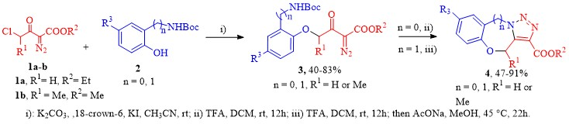
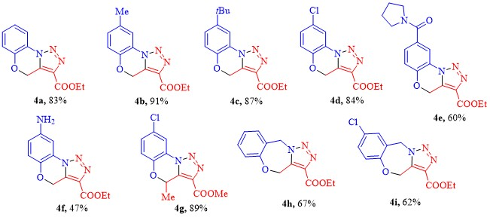
Литература
1. Dheer D., Singh V., Shankar R. Medicinal attributes of 1,2,3-triazoles: Current developments // Bioorganic Chemistry. 2017, №71. p. 30-54.
2. Dar’in D., Khoroshilova O., Kantin G., Krasavin M. Realizing the Trifunctional Potential of Alkyl 4-Chloro-2-diazo-3-oxobutanoates: Convenient Assembly of 6,7-Dihydro-4H-[1,2,3]triazolo[5,1-c][1,4]thiazine Core // Synthesis. 2020, №52. p. A-G.
3. Costin T.A., Dutra L.G., Bortoluzzi A.G., Sa M.M. Amine-mediated synthesis of amides from 1,3-dicarbonyl compounds // Tetrahedron. 2017, №73. p. 4549-4559.

